**Сладкина Оксана Алексеевна педагог-психолог МБДОУ «Детский сад комбинированного вида №37» г. Сергиев Посад Московской области**

Хочу представить серию авторских психотерапевтических сказок для детей и взрослых.

**«Сказки Мышки-Аришки»** - серия психотерапевтических сказок, объединенных одним рассказчиком. Так задумано, что все сказки рассказывает маленькая мышка – Аришка. Небольшое предисловие:

***У Аришки в домишке.***

Жила-была Мышка-Аришка.

Был у Аришки домишко-

В подполе теплая норка

И огород на задворках.

В норке тепло и уютно

В сказке волшебной как будто!

В домике нет ни пылинки!

Убрано все – ни соринки!

Мебель стоит в уголочках,

Все аккуратно и точно!

В центре лишь стол из катушки,

Стул–для иголок подушка.

Стол был накрыт пелеринкой

Из кружевной паутинки.

Украшены стены квартирки -

На каждой висит по картинке.

Рамки картинок в той норке

Из апельсиновой корки.

Все украшенья для зала

Мышка сама выгрызала.

Очень уютно, душевно

Лился там свет от торшера.

И огонечек от елки

Все освещал там на полке…

Здесь из скорлупок орехов

Чашки стояли «для смехов»…

Со «смехом» напиток с любовью

Мышка готовила вволю:

В бурные воды фантазий

Надо замешивать счастье,

Добавить щепотку смешинок,

Горсть озорства и улыбок.

А также добавить в кастрюльку

Радость, весну, «хохотульку» -

Это такая приправка,

Очень веселая травка.

А на столе угощенье –

Крошки халвы и печенья.

«Добрая мышка-хозяйка,

В гости друзей приглашай-ка!»

В сереньких шкурках плутишки

Тут уж соседские мышки…

Ну, наступила потеха!!!

Праздник музыки и смеха!!!

Танцы и игры, и песни

Как хорошо здесь всем вместе!!!

Очень мне хочется, братцы,

У мышки в гостях оказаться!

Знаю что мышка без спешки,

Любит пощелкать орешки…

А ввечеру на терраске

Любит рассказывать сказки!

Возьму и отправлюсь я к Мышке,

К этой хвостатой плутишке…

Ей приготовлю подарки:

Цукаты, орех, мармеладки,

Со сказками новыми книжки.

Пусть малыши и малышки

Всех соберут на терраске

Слушать Аришкины сказки!!!

А я, насладившись обедом,

Накрывшись коричневым пледом,

В кресле-качалке старинном

Перед зажженным камином,

Буду вязать для Аришки

Платья, носки и штанишки!

*(Аринке с любовью, на ее 7 месяцев от крестной 23.03.10 г).*

Сочинение сказочных историй, как способ решения различных проблем.

Сказки любят и дети и взрослые. «Сказка – ложь, да в ней намек, добрым молодцам – урок!» Я очень люблю сказки, и мои дети тоже, и воспитанники, и их родители. Сказка всегда требует счастливого окончания и всегда нацелена на позитив. Опираясь на зону ближайшего развития ребенка при помощи сказки можно формировать различные психологические навыки. Я с удовольствием сочиняю сказки, и они отлично помогают мне в работе с детьми и взрослыми. Через соучастие в сочинении сказки или проигрывании сюжета ребята и их родители накапливают положительный эмоциональный опыт, укрепляют свои социальные позиции. А психолог имеет возможность передавать детям и взрослым, включая педагогов, новые способы и алгоритмы выхода из различных проблемных ситуаций.

Сказки бывают медитативные, психокоррекционные, психотерапевтические и дидактические. Хочу представить две сказки: медитативная – «Кувшин» и психокоррекционная - «Чемодан».

Медитативная сказка – целью, которой является гармонизировать состояние воспитанника. Назначение – успокаивающая сказка, сказка на ночь, сказка на воссоздание эмоциональной стабильности.

**Сказка первая – «Кувшин».**



Жара, жажда. Стоит на столе кувшин. Глиняный, полный воды. Прохладная шероховатая поверхность его слегка влажная. Воды в кувшине до краев. Кажется, воздух вокруг замер в оцепенении и боится расплескать воду своим движением. Вода прозрачная, как слеза младенца. Тихо… Глиняный кувшин не пропускает солнечного света, не дает воде зацвести, испортиться. Он сохраняет невинность воды до того самого часа, когда потребность в ней станет так велика, что невозможно будет оторваться, напиться, напитаться этой влагой, испить ее всю без остатка. Но это только так кажется, ведь мы, то с вами знаем, что на самом деле вода в кувшине неиссякаема, и когда придет конец этой порции, кувшин будет готов принять другую для того, чтобы сохранить, сберечь и передать живительную влагу самому нуждающемуся в ней…

Психокоррекционная сказка – цель: сформировать навыки саморегуляции, стимуляция исправления поведения, побуждение к изменению.

**Сказка вторая – «Чемодан».**

*Вы не поверите, какие разные бывают чемоданы?!*

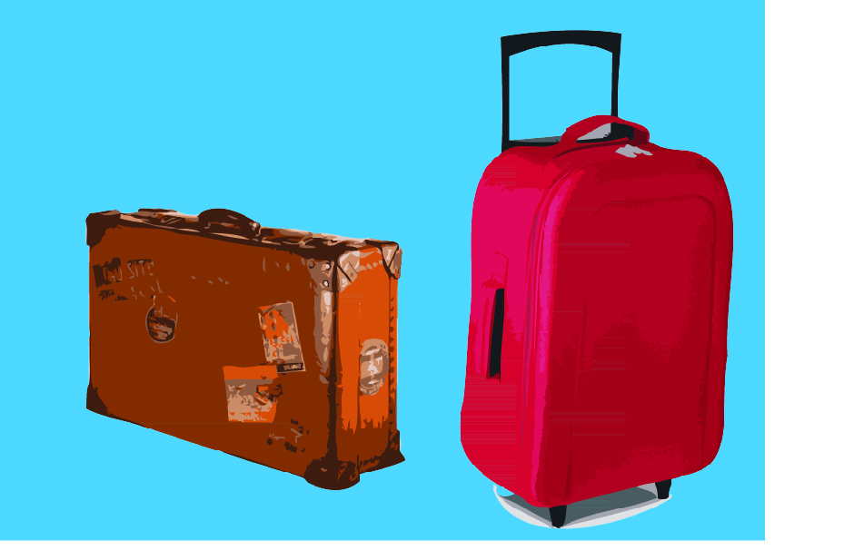

*По цвету, по форме, по происхождению. А уж по содержимому… Нет, в чем-то они, конечно схожи, но все-таки… Все отправляясь на отдых собирают в дорогу приблизительно одни и те же вещи: тапочки, полотенце, гигиенические принадлежности и так далее. Но кто не помнит старых картонных, перетянутых ремнями фанерных или обтянутых тонкой кожей бабушкиных чемоданчиков, хранящихся где-нибудь на антресолях или в кладовках..? От которых пахнет стариной, чем-то неизведанным. В детстве, кажется, что в них хранятся неиссякаемые чудесные богатства, иногда непонятные пытливому детскому уму.*

В семье чемоданов появился наследник – маленький Чемоданчик. Гладкая кожа, блестящие заклепки, щелкающие замочки, цветные ремешки и фирменный знак на боку. Домашние сразу полюбили малыша. Нрав у него был мирный, веселый. Чемоданчик слыл любознательным и жизнерадостным. Мама и папа очень гордились своим чадом, учили его уму-разуму. Слава Богу, ребеночек охотно учился и даже проявлял некоторые таланты. Он был очень аккуратным – все, что в него клали, сохранялось в целости, он прекрасно умел хранить чужие секреты и, поэтому, имел много друзей.

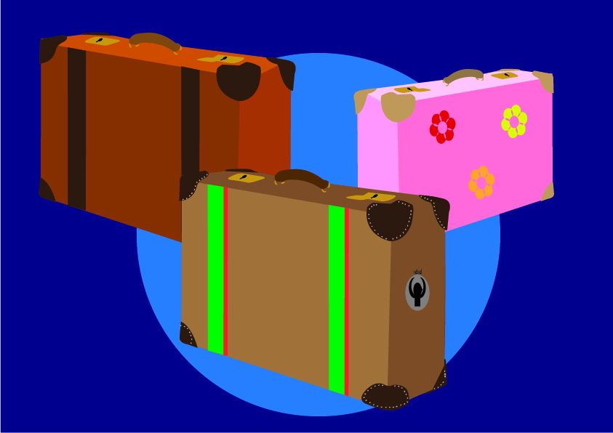

Время шло… Чемоданчик повзрослел, вырос, окреп и был готов начать самостоятельную жизнь. Теперь его звали просто – Чемодан. Мама с папой научили его всему, что знали и умели сами: хранить то, что получаешь, оберегать от внешних воздействий, надежно защелкиваться, отдавать только тогда, когда почувствуешь поворот ключа, сохранять свою индивидуальность (ведь хозяин должен узнать тебя из тысячи с первого взгляда).

Чемодан отправился в путь. Путешествия, встречи с людьми, новые вещи-товары привлекали его и манили вперед. Из каждой поездки, от каждой встречи Чемодан оставлял себе какой-нибудь предмет и хранил его трепетно. Были дни, когда Чемодан оставался дома и с удовольствием перебирал дорогие сердцу вещички, вспоминая о том времени и тех знаниях, которые они ему передали. Вскоре Чемодан был забит доверху такими предметами, пустого места оставалось все меньше и меньше, а жажда наполнения, познания и обладания была все еще велика. Как же быть? Иногда так хочется объять необъятное?!

Однажды, наш герой ехал в багажном вагоне поезда. На полках вагона там и тут лежали, стояли, подпрыгивая на перегонах всевозможные сундуки, чемоданы, дипломаты, свертки, сумки, кошелки, коробки, ящики; большие и маленькие, всех конфигураций и мастей, старые и новые, с записочками о пункте пребывания и назначения, и месте отправки.

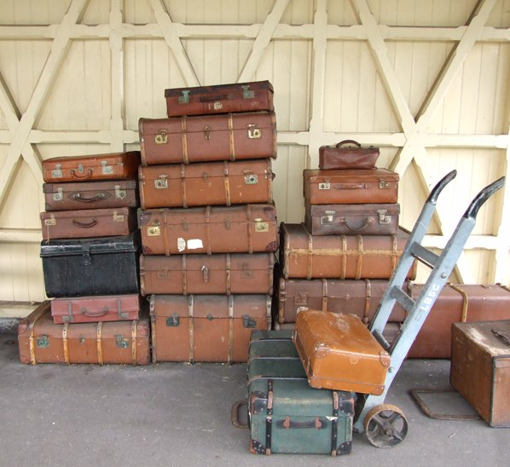

На каждой остановке Чемодан не мог себя удержать, чтобы не приобрести очередную, нужную для него вещицу. Путь был долгим, и крышка уже закрывалась с большим трудом. А еще всего так много непознанного…неприобретенного…

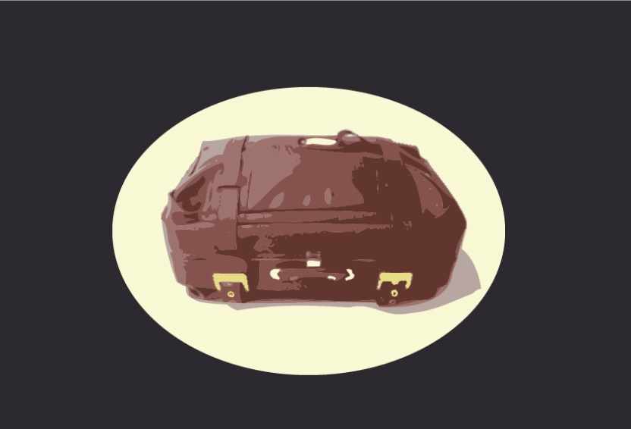

-Да…,- сказала старая кошелка, примостившаяся рядом с нашим другом,- скоро с тобой будет то же что и с Крокодиловым…

- Простите, а что стало с этим Крокодиловым?- спросил седую от времени старушку Чемодан.

- Ты точно хочешь это узнать? Ну, смотри. – И она указала на полку на противоположной стене. Там в мерцающем свете проплывающих мимо вагона фонарей виднелось какое-то темное бесформенное пятно. В силуэте едва угадывалось то, что когда-то было чемоданом. Распухшее тело Крокодилового, перетянутое вдоль и поперек грубыми веревками выглядело жалко. Из щелей незакрывающейся крышки торчали со всех сторон уголки разных вещей, так что отчасти Крокодиловый был похож на Дикобразового. Чего в нем только не было! Складывалось впечатление, что там было все!

- Ты знаешь, - сказала кошелка, - а ведь раньше чемоданы только переносили вещи отсюда – туда, а оттуда – сюда…,- и она выразительно показала это глазами. – Кто-то упаковывал сувениры, а кто-то одежду, некоторые книги, а иные знали толк в продуктах. Только Крокодиловому хотелось все! С накопленным жалко расставаться, вот он и потерял себя.

- Потерял себя?... Как же так? Ведь накопленного так много, как ни у кого? Ведь он богач? Уважаемый чемодан?

-Какая польза от этого другим? – проскрипел снизу старый ящик. – То, что в тебе есть хорошего должны ценить и другие, а как они об этом узнают, если ты не раскрываешься?

Действительно Крокодиловый упрямо стиснул замки-зубы, боясь выпустить хоть что-то из себя наружу. Выглядел он при этом нелепо, даже смешно и как-то грустно одновременно.

- Я понял,- воскликнул Чемодан,- я готов передавать то, что я имею. Я хочу делать это с радостью! Мне не хотелось бы быть похожим на старика Крокодилового.

На следующий день Чемодан на каждой станции подскакивал к двери вагона и призывно распахивал себя, предлагая все, что накопил за это время. К вагону подходили. Удивлялись. Близорукая седая старушка нашла для себя в чемодане чудесные очки в роговой оправе, на другой станции молодая мамаша, покопавшись, отыскала для своего младенца весело звенящую яркую погремушку и довольная находкой заторопилась к малышу. Маленькая девочка увидела в чемодане розовое платьице с кружевным воротничком и шелковыми лентами, она сразу его примерила и звонко засмеялась. На очередной остановке к распахнутому чемодану подошел важный серьезный, немного суровый мужчина и недоверчиво заглянул внутрь. Вдруг улыбнулся и достал маленький резиновый мячик (наверно вспомнил о детстве), а еще взял шариковую ручку и журнал с кроссвордами и уверенно пошел к вокзалу, улыбаясь и насвистывая.

Так из чемодана потихоньку расходились по стране всякие вещицы. На последней станции Чемодан оказался пустым…Ему вдруг стало так грустно! Он чуть не плакал. Неизвестно что бы было потом…если бы не этот чудесный детский голосок!



- Чемоданчик, пожалуйста, отвези ее к морю, она скучает по своим подружкам-ракушкам. – На дно пустого чемодана маленькая детская ручка опустила перламутровую ракушку. Она переливалась на солнце всеми цветами радуги. – Вот оно, счастье, счастье доверия, счастье быть нужным!

Чемодан ликовал – он мог, сохраняя временно в себе отдавать не сожалея!

Слава о чудо-Чемодане быстро распространилась по окрестностям, каждый мечтал повстречаться с ним и каждому встречному Чемодан стремился помочь ведь в этом он видел свое предназначение!

Если вам понравилось, то продолжение следует, с уважением Оксана Алексеевна.